Особенности комплексообразования нидо-карборанилимидатов с бис(трифенилфосфин)хлоридом никеля(II)
Пахолков К.Р.^{1,2}, Богданова Е.В.¹, Стогний М.Ю.¹, Сиваев И.Б.¹
¹Институт элементоорганических соединений им. А.Н. Несмеянова РАН,
Москва, Россия
² Российский химико-технологический университет имени Д. И. Менделеева,
Dысший химический колледж РАН, Москва, Россия
E-mail: kirillpakholkov2003@gmail.com
нидо-Карборанилимидаты – зарядкомпенсированные производные 7,8-дикарба-нидо-ундекаборатного аниона, в которых по одному из атомов борного каркаса введен фрагмент -NH=C-O⁺-. Их получают путем проведения реакций нуклеофильного присоединения O-нуклеофилов по тройной связи -N⁺≡C- соответствующих нитрилиевых производных [1].
Подобные соединения представляют интерес как бифункциональные лиганды, которые обеспечивают прочное η⁵-связывание с металлом-комплексообразователем по открытой пентагональной грани борного фрагмента, а также способны образовывать дополнительную лабильную κ-Х-координацию донорных атомов заместителя к металлическому центру. Ранее подобная двойственность была продемонстрирована на примере ряда амидиновых производных нидо-карборана [2]. Гибридные свойства подобных лигандов обуславливают их высокий потенциал в дизайне новых металлокомплексных соединений.
Данная работа посвящена синтезу новых нидо-карборанилимидатов [3] и изучению их реакционной способности при взаимодействии с бис(трифенилфосфин)хлоридом никеля(II) [Ni(PPh₃)₂Cl₂].
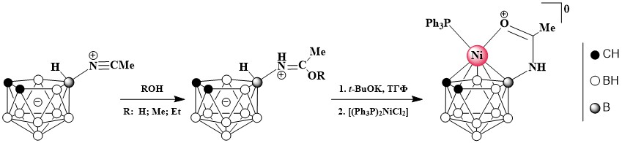
Рис. 1. Синтез никелакарборанов на основе нидо-карборанилимидатов
Литература
1. Stogniy M.Yu., Erokhina S.A., Suponitsky K.Yu. et al. Nucleophilic Addition Reactions to the Ethylnitrilium Derivative of nido-Carborane 10-EtC≡N-7,8-C₂B₉H₁₁ // New J. Chem. 2018. Vol. 42, №22. P. 17958-17967.
2. Stogniy M.Yu., Erokhina S. A., Suponitsky K.Yu. et al. Synthesis and Crystal Structures of Nickel(II) and Palladium(II) Complexes with o-Carboranyl Amidine Ligands // Dalton Trans. 2021. Vol. 50, №14. 4967-4975.
3. Pakholkov K.R., Bogdanova E.V., Stogniy M.Yu. et al. Nucleophilic Addition Reactions to 10-Acetonitrilium Derivative of nido-Carborane and Intramolecular NH· · · HB Interactions in N-Alkyl Amidines 10-RNHC(Me)=NH-7,8-C₂B₉H₁₁ // Molecules. 2025. Vol. 30, №4. P. 828.

